AKTUALIZACJA KARTY ADRESOWEJ ZABYTKU NIERUCHOMEGO

GEZ NR gCh-079
2. MIEJSCOWOŚĆ

DRZEWICZ
1.OBIEKT:
BUDYNEK MIESZKALNY W ZESPOLE LESNICZÓWKI

10. WARTOŚĆ ZABYTKOWA
11. STAN ZACHOWANIA
3. GMINA : CHOJNICE

Murowany, otynkowany, parterowy budynek, nakryty wysokim dwuspadowym dachem,
o zachowanej bryle, kompozycji elewacji oraz stolarce okiennej z okiennicami.

Dobry

4. POWIAT : CHOJNICKI

12. FOTOGRAFIA I MAPA
5. WOJEWÓDZTWO: POMORSKIE
POMORSKIE pomorskie

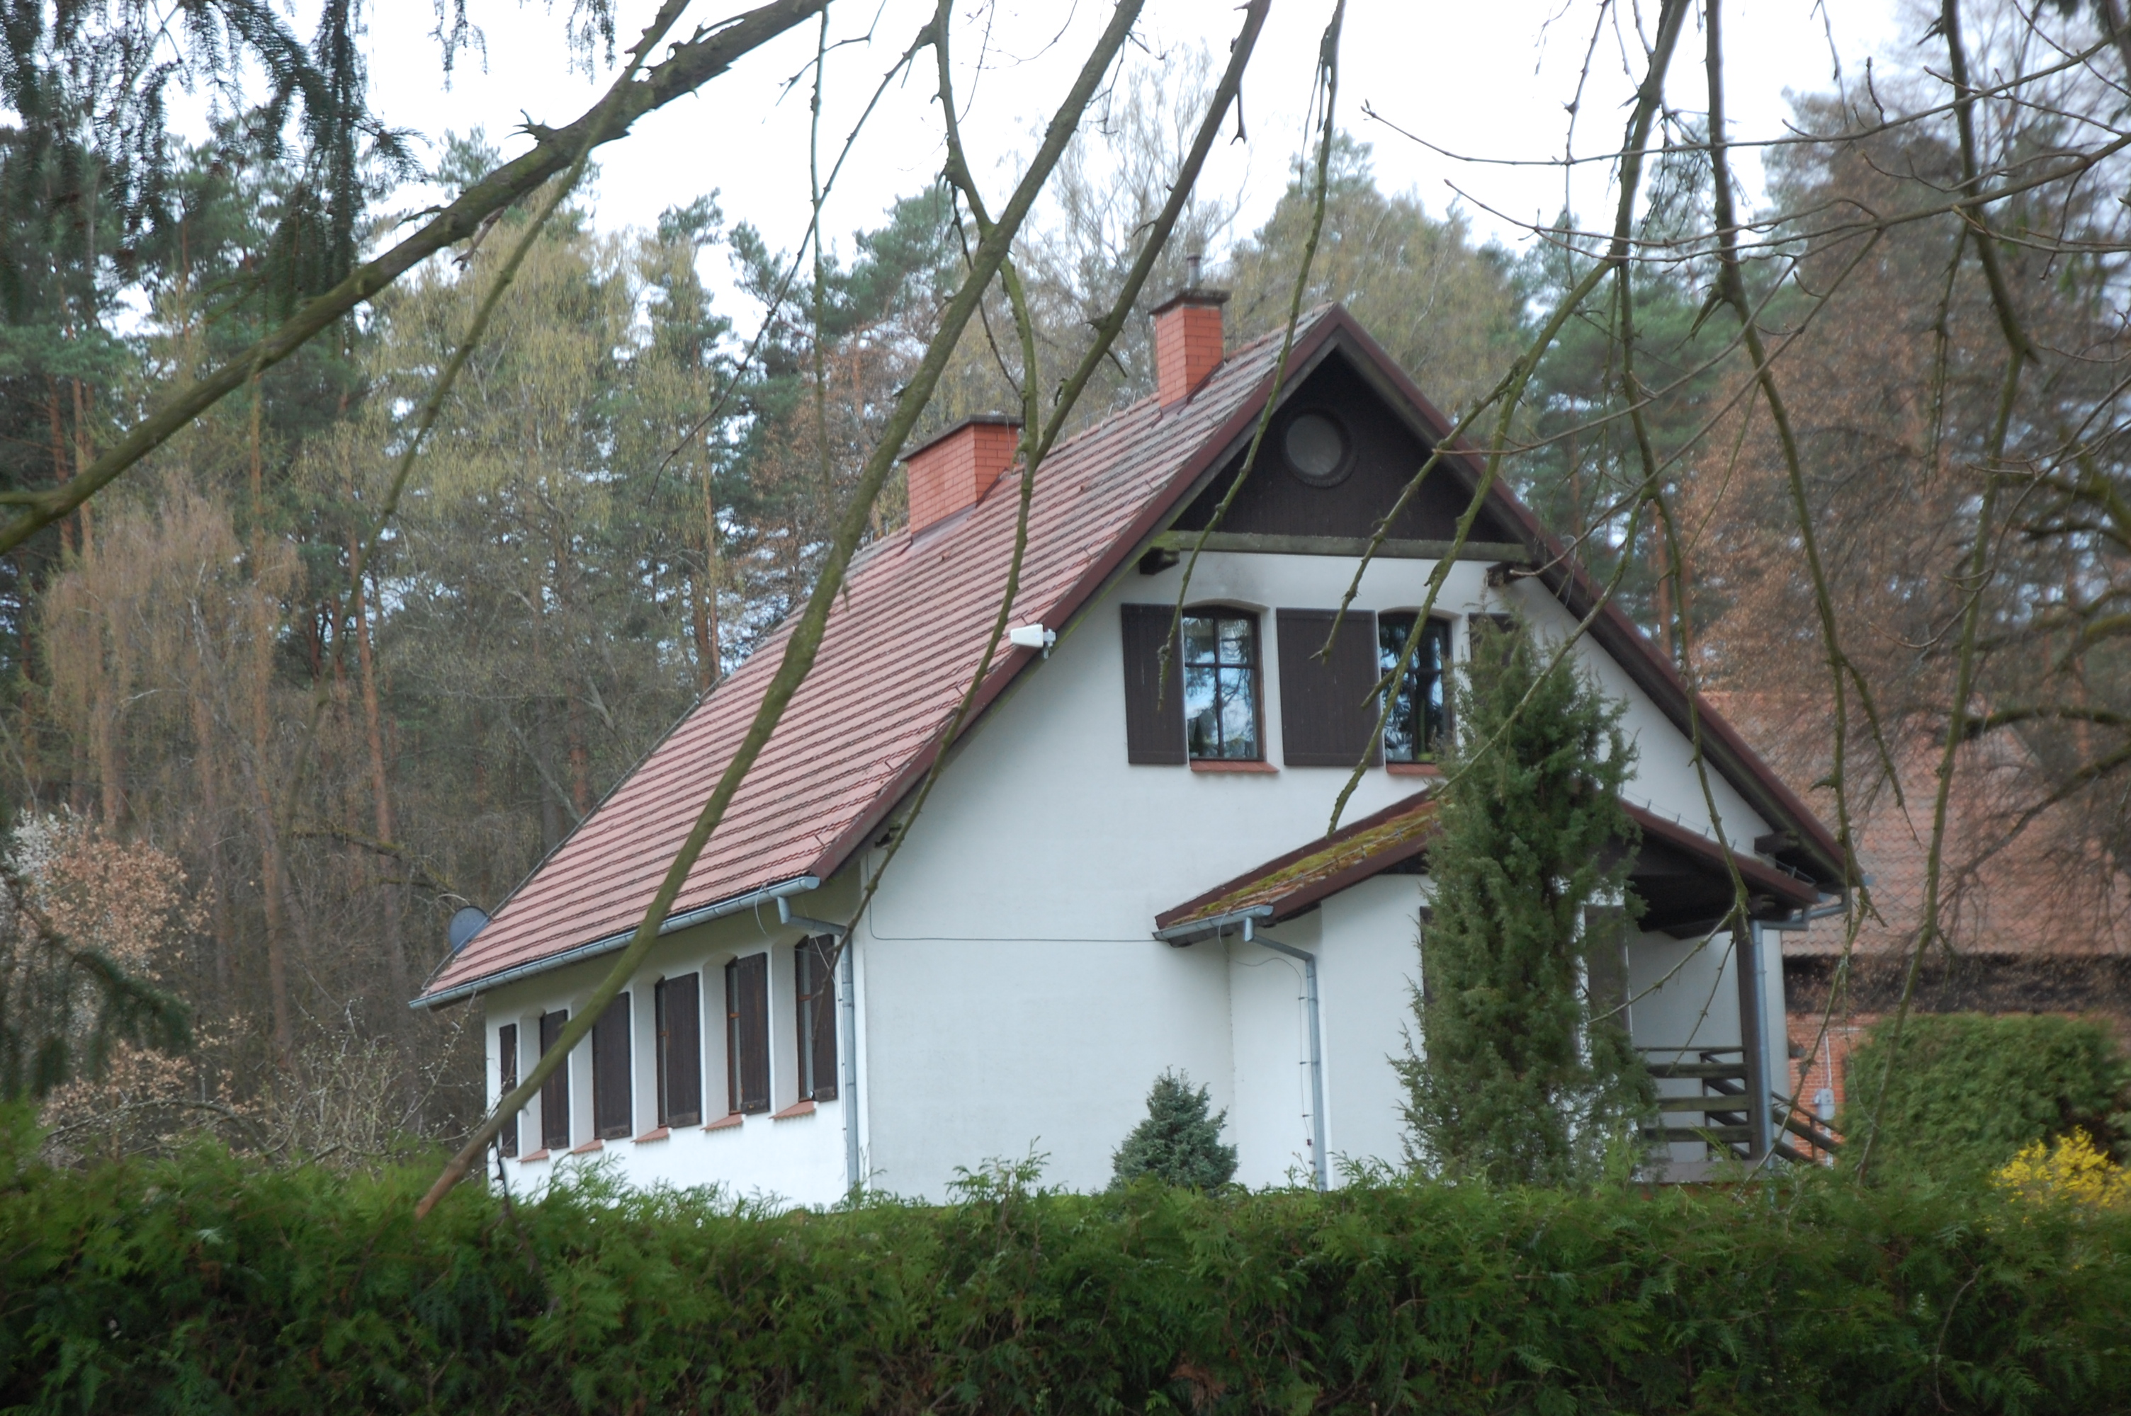

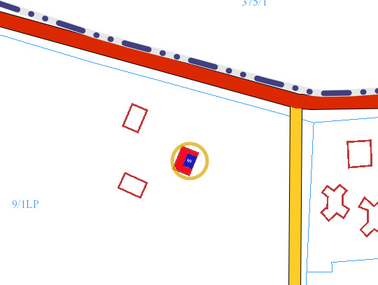
6. KOD POCZTOWY 89-608

7. ADRES / NR DZIAŁKI
UWAGI DO LOKALIZACJI

Drzewicz 5
Dz. nr 9/1LP,
obr. Swornegacie

8. FORMA OCHRONY

9. OPRACOWANIE KARTY
ADRESOWEJ
(autor, data)
mgr Teresa Romanowska-Kasperkiewicz
kwiecień 2016

WKŁADKA PO WYPEŁNIENIU PODLEGA OCHRONIE NA PODSTAWIE PRZEPISÓW PRAWA AUTORSKIEGO.
WKŁADKA ZOSTAŁA WYKONANA ZE ŚRODKÓW FINANSOWYCH GMINY CHOJNICE

KARTA WYKONANA ZE ŚRODKÓW FINANSOWYCH GMINY MAISTA PUCKA.

